附件
2026年3月全国新增建档立卡新能源发电项目（不含分布式光伏）
一、风电（44个）
序号 | 项目编码 | 项目名称 | 装机容量(MW) | 项目所在地
1 | PWC24025001190019 | 南川坪上风电项目 | 31.25 | 重庆市南川区
2 | PWD2603500240001Y | 打风坳风力发电场 | 8 | 重庆市石柱土家族自治县
3 | PWC23046207020022 | 中节能（张掖）风力发电有限公司甘州平山湖百万千瓦风电基地10万千瓦风电6#项目 | 100 | 甘肃省张掖市甘州区
4 | PWC2407441823001Q | 三峡清远阳山石羊楼风电场项目 | 56 | 广东省清远市阳山县
5 | PWC24111306820010 | 定州市集中式风力发电保障性（50兆瓦）并网项目 | 50 | 河北省保定市定州市
6 | PWC2310130983001X | 国能河北黄骅200MW风电项目 | 200 | 河北省沧州市黄骅市
7 | PWC2503131126001G | 衡水市故城俊能50兆瓦风力发电项目 | 50 | 河北省衡水市故城县
8 | PWC2309130128002I | 深泽县风电项目（一期100MW） | 100 | 河北省石家庄市深泽县
9 | PWD25041301810013 | 河北华电辛集50MW分散式风电项目 | 50 | 河北省石家庄市辛集市
10 | PWD25041301810024 | 河北华电辛集和睦井乡50MW分散式风电项目 | 50 | 河北省石家庄市辛集市
11 | PWC24081307250014 | 尚义小蒜沟一期风储一体化项目（一期40MW风电项目） | 40 | 河北省张家口市尚义县
12 | PWC1708130726001N | 河北华电蔚县阳眷100MW风电项目 | 100 | 河北省张家口市蔚县
13 | PWC22121307260018 | 河北华电蔚县西岭202MW风电项目 | 202 | 河北省张家口市蔚县
14 | PWC2510130705001U | 宣化深井150MW风储项目 | 150 | 河北省张家口市宣化区
15 | PWC23044112210013 | 中核汇能渑池风电项目 | 11.81 | 河南省三门峡市渑池县
16 | PWC2211230225001J | 甘南兴十四风力发电项目 | 199.8 | 黑龙江省齐齐哈尔市甘南县
17 | PWC2302431125003P | 江永县江美塘风电场 | 100 | 湖南省永州市江永县
18 | PWC2302431125004Y | 江永县江美塘风电场（二期） | 60 | 湖南省永州市江永县
19 | PWC2307431127001B | 白毛坪二期工程项目 | 50 | 湖南省永州市蓝山县
20 | PWC23074311270020 | 毛俊工程项目 | 100 | 湖南省永州市蓝山县
21 | PWC2306431123002I | 永州市双牌县倪家洞风电场二期项目 | 50 | 湖南省永州市双牌县
22 | PWC24062201220013 | 华能农安生物质发电厂1号机组“电改热”配套风电项目 | 184 | 吉林省长春市农安县
23 | PWD23092113220025 | 建平盛维新能源有限公司建平北二十家子镇5MW分散式风电项目 | 5 | 辽宁省朝阳市建平县
24 | PWD2309211322001O | 建平三家臣龙机械厂区7.5MW分散式风电项目 | 7.5 | 辽宁省朝阳市建平县
25 | PWD2407210726001N | 黑山县越鑫水泥制品厂7.5MW分散式风电项目 | 7.5 | 辽宁省锦州市黑山县
26 | PWD2311210726001Y | 黑山羊肠河食料加工厂7.5兆瓦分散式风电项目 | 7.5 | 辽宁省锦州市黑山县
27 | PWD2403210727001C | 义县九道岭镇三合化工有限公司7.5MW分散式风电项目 | 7.5 | 辽宁省锦州市义县
28 | PWC2602150426001F | 泓峰风电场 | 497 | 内蒙古自治区赤峰市翁牛特旗
29 | PWC24036328030034 | 青海省2023年风电项目（2标段海西州50万千瓦风电项目） | 500 | 青海省海西蒙古族藏族自治州茫崖市
30 | PWD2412371423001E | 德州润康前庄分散式风电项目 | 25 | 山东省德州市庆云县
31 | PWC2504370827001F | 山东财金鱼台县280MW风电项目 | 280 | 山东省济宁市鱼台县
32 | PWC2406371503001D | 山东华电聊城茌平一期62.5MW风电项目 | 62.5 | 山东省聊城市茌平区
33 | PWC24063715220016 | 三峡新能源莘县陆上风电项目（并网容量100MW） | 100 | 山东省聊城市莘县
34 | PWC2410371522001Q | 三峡新能源莘县陆上风电项目（并网容量31.25MW） | 31.25 | 山东省聊城市莘县
35 | PWC24093711210020 | 三一重能五莲县中至镇风电场项目 | 100 | 山东省日照市五莲县
36 | PWC2409371121001K | 三一重能五莲县于里镇风电场项目 | 120 | 山东省日照市五莲县
37 | PWC24063707820017 | 诸城大业200MW风电项目 | 200 | 山东省潍坊市诸城市
38 | PWC2403120115001O | 天津华电宝坻区黄庄镇风电项目 | 125 | 天津市宝坻区
39 | PWC2305120115001B | 国投天津宝坻八门城风电项目 | 68.5 | 天津市宝坻区
40 | PWC24096527230013 | 新疆华电温泉县风电项目 | 210 | 新疆维吾尔自治区博尔塔拉蒙古自治州温泉县
41 | PWC25046504020011 | 粤新吐鲁番市高昌区风电项目 | 55 | 新疆维吾尔自治区吐鲁番市高昌区
42 | PWC25026501210015 | 新疆风能公司达坂城风电一场发电工程升级改造项目 | 53.25 | 新疆维吾尔自治区乌鲁木齐市乌鲁木齐县
43 | PWC2411533103001Z | 平河风电场项目 | 200 | 云南省德宏傣族景颇族自治州芒市
44 | PWC2412530129001W | 马桑井风电场扩建项目 | 50 | 云南省昆明市寻甸回族彝族自治县
二、集中式光伏发电（34个）
序号 | 项目编码 | 项目名称 | 装机容量(MW) | 项目所在地
1 | PPC2601350623001S | 国昌茂漳浦盐场100MW渔光互补光伏发电项目 | 100 | 福建省漳州市漳浦县
2 | PPC2304350623002Y | 华能漳浦石埕村38MW渔光互补光伏电站项目 | 38 | 福建省漳州市漳浦县
3 | PPC22106229230021 | 永靖县“十四五”坪沟光伏发电项目 | 170 | 甘肃省临夏回族自治州永靖县
4 | PPC2309450521001H | 合浦中石化新星石油渔光互补光伏项目 | 17.1 | 广西壮族自治区北海市合浦县
5 | PPC2409130126001X | 灵寿县京实智慧新能源科技有限公司灵寿县风光储氢一体化基地光伏（一期180MW）项目 | 180 | 河北省石家庄市灵寿县
6 | PPC2310130531001W | 广宗国辉新能源科技有限公司20MW农光互补示范项目 | 20 | 河北省邢台市广宗县
7 | PPC2310430422001F | 衡南县向阳光伏发电项目（一期工程） | 80 | 湖南省衡阳市衡南县
8 | PPC25103201160017 | 六合马鞍渔（农）光互补光伏发电项目 | 54 | 江苏省南京市六合区
9 | PPC2501320623001U | 中食如东外农渔光互补项目 | 25.98 | 江苏省南通市如东县
10 | PPC2411320922001Y | 盐城清能滨海八滩15MW渔光互补光伏项目 | 15 | 江苏省盐城市滨海县
11 | PPC2410321023001Q | 江苏华电扬州宝应射阳湖42MW集中式光伏项目 | 42 | 江苏省扬州市宝应县
12 | PPC2306321081002H | 江苏华电仪征月塘二期50MW渔光互补项目 | 50 | 江苏省扬州市仪征市
13 | PPC25113211120013 | 丹徒区荣炳盐资源区渔光互补光伏发电项目 | 49.8 | 江苏省镇江市丹徒区
14 | PPC2501360112001I | 赣能南昌赣江新区60MW渔光互补光伏发电项目 | 60 | 江西省南昌市新建区
15 | PPC2407150426003R | 赤峰市自建调峰能力风光储多能互补一体化荒漠治理基地翁牛特旗50万千瓦光伏项目 | 500 | 内蒙古自治区赤峰市翁牛特旗
16 | PPC2405632521003S | 国能阿特斯海南源网荷储一期42.5万千瓦光伏建设项目 | 425 | 青海省海南藏族自治州共和县
17 | PPC22026325210012 | 黄河上游水电开发有限责任公司海南州光储一体化实证基地建设项目 | 499.82 | 青海省海南藏族自治州共和县
18 | PPC2404632525001D | 青海综合能源海南100万千瓦光储一体化项目 | 1000 | 青海省海南藏族自治州贵南县
19 | PPC24063714030014 | 德州渔库39MW光伏发电项目 | 39 | 山东省德州市陵城区
20 | PPC2405371502001R | 聊城东昌府区闫寺街道乡村振兴光伏综合示范项目 | 152 | 山东省聊城市东昌府区
21 | PPC23053715250014 | 华能冠县定远寨65MW光伏发电项目 | 65 | 山东省聊城市冠县
22 | PPC25123709830017 | 国鑫能源山东肥城王瓜店农光互补二批16.048MW项目 | 16.048 | 山东省泰安市肥城市
23 | PPC2510370983001L | 国鑫能源山东肥城王瓜店农光互补一批69.308MW项目 | 69.308 | 山东省泰安市肥城市
24 | PPC2308370783001H | 三峡寿光光伏发电项目 | 220 | 山东省潍坊市寿光市
25 | PPC2310370612001O | 中国绿发鲁能新能源牟平（一期50MW）农光互补项目 | 50 | 山东省烟台市牟平区
26 | PPC2403140430001R | 国家电投沁县100MW光伏发电项目 | 100 | 山西省长治市沁县
27 | PPC15071410250026 | 新建古县30MW光伏发电项目 | 30 | 山西省临汾市古县
28 | PPC2406540602004E | 驰能色尼区甘丹康桑50MW光伏储能项目 | 50 | 西藏自治区那曲市色尼区
29 | PPC2307650521005S | 新疆华电天山北麓基地新能源光伏项目（第三批并网） | 200 | 新疆维吾尔自治区哈密市巴里坤哈萨克自治县
30 | PPC24066542030019 | 中电建塔城沙湾产业园区低碳转型光伏项目 | 800 | 新疆维吾尔自治区塔城地区沙湾市
31 | PPC2401650402001Q | 中节能第师产业园区低碳转型50万千光伏项目 | 500 | 新疆维吾尔自治区吐鲁番市高昌区
32 | PPC2307650109003E | 新疆博光米东区光伏项目 | 100 | 新疆维吾尔自治区乌鲁木齐市米东区
33 | PPC2408530625001W | 中寨光伏发电项目 | 43.5 | 云南省昭通市永善县
34 | PPC2408530625002U | 白云光伏发电项目 | 198 | 云南省昭通市永善县
三、生物质发电（5个）
序号 | 项目编码 | 项目名称 | 装机容量(MW) | 项目所在地
1 | PBW22113509210013 | 霞浦生活垃圾焚烧发电项目 | 12 | 福建省宁德市霞浦县
2 | PBB2405442000001X | 纸机提速增效与锅炉绿色供热技术改造项目 | 33 | 广东省中山市
3 | PBW2209450126001C | 宾阳县生活垃圾焚烧发电项目 | 25 | 广西壮族自治区南宁市宾阳县
4 | PBW0911131002001C | 廊坊市生活垃圾焚烧发电项目2 | 12 | 河北省廊坊市安次区
5 | PBG1908610118001M | 沣西新城餐厨垃圾无害化处理工程项目 | 3.12 | 陕西省西安市鄠邑区

项目编码内涵
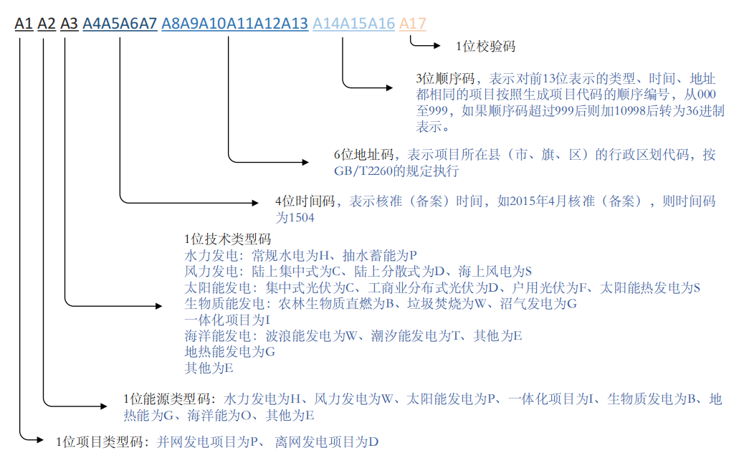
项目编码由17位字符组成，分别包括1位项目类型码、1位能源类型码、1位技术类型码、4位时间码、6位地址码、3位顺序码和1位校验码七部分。

